Благовещенская башня
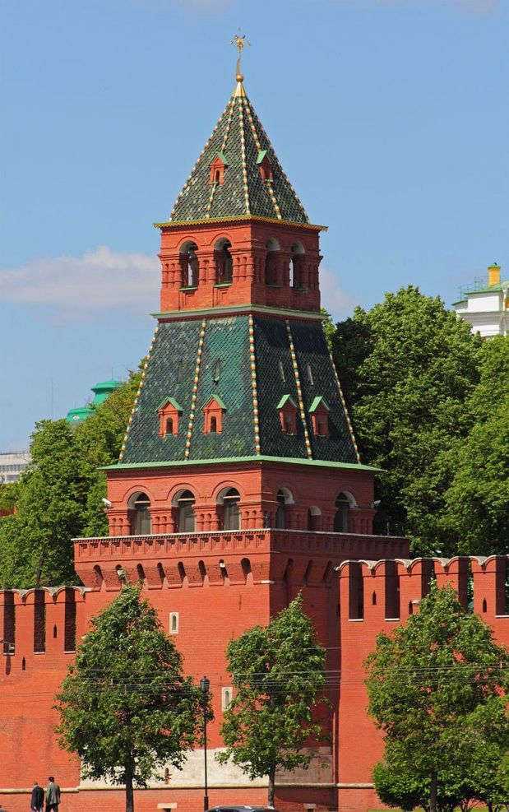
Благовещенская башня – первая по счёту башня южной стены Московского Кремля, если идти от Водовзводной башни к Москворецкой башне. Если смотреть на Кремль с Большого Каменного моста, то сразу за Благовещенской башней виден Большой Кремлёвский дворец.
Название связано с иконой Благовещения, которая, по преданию, чудесным образом проявилась на северной стене башни в царствование Ивана Грозного.
Башня была построена предположительно в 1487–1488 годах; в 1680-х годах над основным четвериком надстроен каменный четырёхгранный шатёр с декоративной дозорной вышкой. Высота Благовещенской башни с флюгером − 32,45 метра.
Нижний четверик башни завершается машикулями, площадкой для обороны и парапетом. Внутреннее пространство нижнего четверика имеет форму неправильного четырёхугольника и перекрыто сомкнутым сводом. Средний арочный четверик с широкими окнами отделён от шатра плоским перекрытием. Такие же плоские перекрытия разделяют ярусы внутри шатра. В старину в башне существовал также подземный этаж, ныне полузасыпанный. Существует предположение, что нижняя часть башни – это остаток от белокаменного Кремля 1367 года.
В 1731 году к башне была пристроена церковь Благовещения по проекту архитектора Г. Шеделя. При этом дозорная вышка башни была переделана в колокольню с семью колоколами, а флюгер заменён крестом. Башня была отреставрирована в 1866 году. С 1891−1892 годов Благовещенская башня использовалась как придел церкви, при этом бойницы были растёсаны в большие окна. В 1932−1933 годах при реставрации башни архитектором Н.Д. Виноградовым Благовещенская церковь была разобрана, растёсанные бойницы на фасадах сужены, крест заменён флюгером.
Около Благовещенской башни (со стороны Водовзводной башни) в стене Кремля до 1831 года существовали так называемые Портомойные ворота, через которые выходили на берег Москвы-реки к Портомойному плоту для стирки «портов» − белья. Остатки этих ныне заложенных ворот заметны с внутренней стороны кремлёвской стены.
При Иване Грозном в Благовещенской башне помещалась тюрьма.

